**DISFRUTE DE UN RECORRIDO MÁGICO POR LA ISLA DE LOS PÁJAROS**

**5 DÍAS / 4 NOCHES**

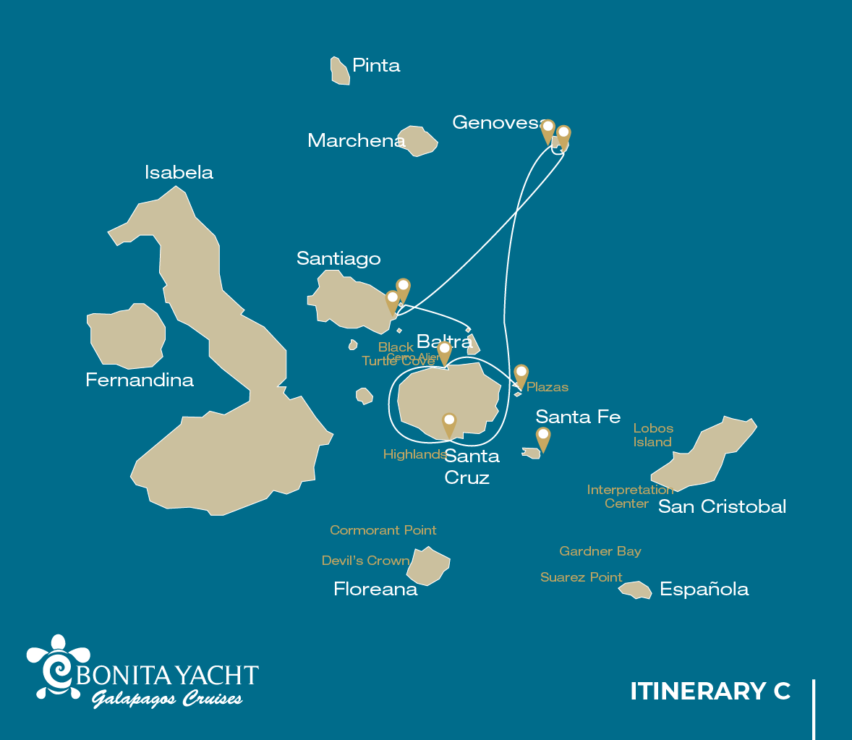

|  |  |  |  |  |  |  |  |
| --- | --- | --- | --- | --- | --- | --- | --- |
|  | | | **Senderismo** | **Snorkel** | **Zodiac** | **Tabla de Paddle** | **Kayak** |
| MIÉRCOLES | AM | Isla Santa Cruz : Baltra - aeropuerto (llegada) |  |  |  |  |  |
|  | PM | Plazas Sur : Plazas Sur | * |  |  |  |  |
| JUEVES | AM | Isla Santa Cruz : Caleta Tortuga Negra |  |  | * |  |  |
|  | PM | Isla Santa Cruz : Parte Alta | * |  |  |  |  |
| VIERNES | AM | Isla Genovesa : Bahía Darwin | * | * | * | * | * |
|  | PM | Isla Genovesa : Barranco | * | * | * | * | * |
| SÁBADO | AM | Isla Santiago : Bahía Sullivan | * | * | * |  |  |
|  | PM | Isla Bartolomé : Bartolome | * | * | * |  |  |
| DOMINGO | AM | Isla Seymour : Seymour | * |  |  |  |  |
|  | PM | Isla Santa Cruz : Baltra - aeropuerto (retorno) |  |  |  |  |  |

DÍA 1

AM: AEROPUERTO DE BALTRA (LLEGADA)

Salida hacia las Islas Galápagos, llegada al aeropuerto de Baltra, donde lo estará esperando nuestro guía naturalista del Parque Nacional.

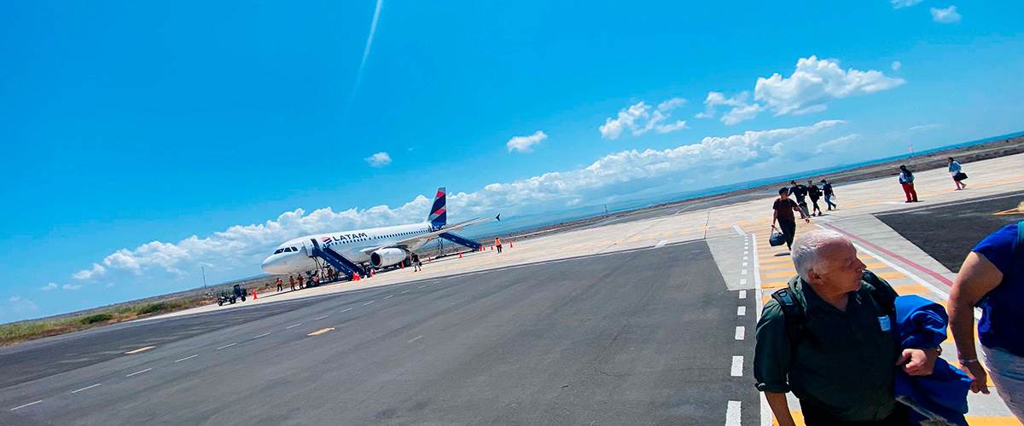

|  |  |
| --- | --- |
| **Trayecto:** |  |
| **Nivel**: | 1 |
| **Actividades:** | - |

PM: PLAZAS

De las dos islas gemelas, sólo se permite visitar las Plazas Sur, mientras que las plazas Norte se reservan exclusivamente para investigaciones científicas. Este es un islote pequeño, pero contiene una cantidad impresionante de vida silvestre. Justo después de aterrizar, verá las iguanas terrestres de Galápagos esperando debajo de los nopales alimentándose de sus frutos. Una gran colonia de leones marinos te dará la oportunidad de ver cachorros juguetones disfrutando de las pozas de marea, pero también grandes machos gruñones defendiendo sus territorios. El sendero lo llevará a un acantilado donde podrá observar muchas aves marinas, como fragatas, pájaros tropicales de pico rojo, piqueros, gaviotas de cola bifurcada y pelícanos. Una vegetación suculenta de color rojizo con cactus dispersos cubre como una alfombra la mayor parte de las islas, dándole a esta isla una personalidad única.

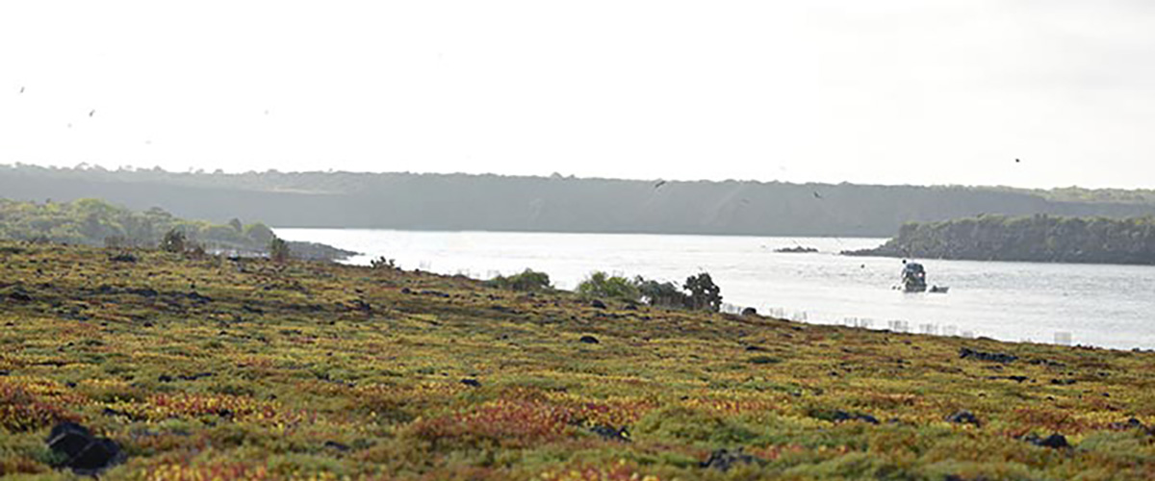

|  |  |
| --- | --- |
| **Alimentación**: | -/A/C |
| **Trayecto:** | 1,4 km / 0,8 mi |
| **Alojamiento**: | M/Y Bonita |
| **Nivel**: | 2 |
| **Actividades:** | CAMINATA |

DÍA 2

AM: CALETA TORTUGA NEGRA

Caleta Tortuga Negra recibe su nombre por la abundancia de tortugas verdes, conocidas localmente como “tortugas negras”. No hay desembarco aquí, así que realizarás un recorrido en bote en los Dinghies, explorando canales poco profundos y pequeñas ensenadas rodeadas de hermosos bosques de manglares. Tiburones de arrecife, tortugas marinas y varias especies de rayas habitan en esta hermosa área que se considera un importante lugar de apareamiento para las tortugas y un vivero para varias especies de tiburones. Garzas, pelícanos y piqueros también son comunes aquí mientras cazan en cardúmenes de anchoas.

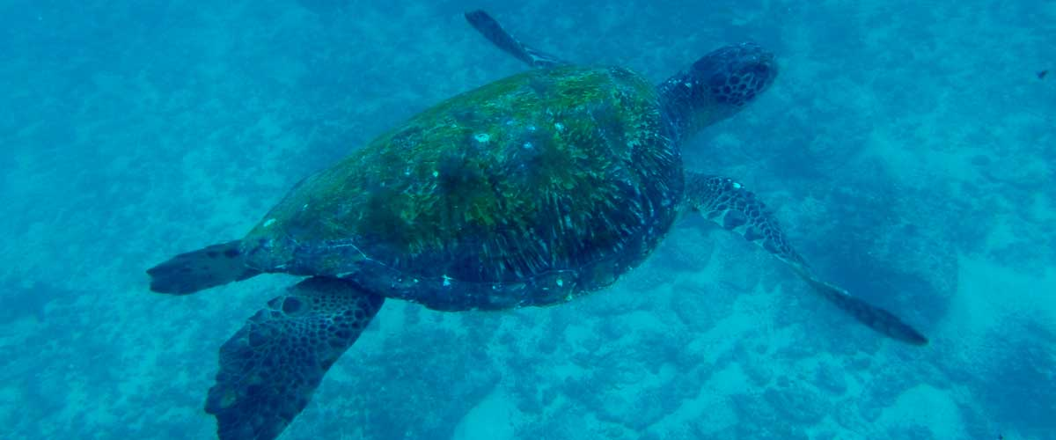

|  |  |
| --- | --- |
| **Trayecto:** | No hay rutas |
| **Nivel**: | 1 |
| **Actividades:** | PASEO EN ZODIAC |

PM: PARTE ALTA

Ya sea que hagas esta visita desde Baltra o desde Puerto Ayora, un autobús te llevará a la Parte Alta de Santa Cruz haciendo paradas en una de las reservas para visitar los exuberantes bosques de la Parte Alta donde buscarás las tortugas gigantes de Galápagos en su entorno natural. Este es el mejor lugar en las Galápagos para ver a estos gentiles gigantes (¡alcanzando más de 300 kg / 600 libras!) pastando y descansando tranquilamente en estanques de agua dulce. Este lugar también es hogar de una gran diversidad de aves raramente encontradas, incluidos pinzones (pinzón de árbol, carpintero y pinzones vegetarianos), papamoscas y varias especies de aves acuáticas. También visitarás un túnel de lava (según el itinerario) y aprenderás cómo estas extraordinarias formaciones fueron creadas por antiguas erupciones volcánicas.

Túneles de lava, Pinzones de Darwin, Tortugas gigantes, Patos

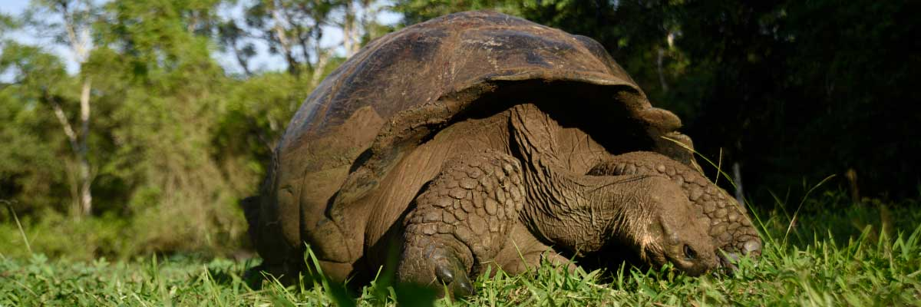

|  |  |
| --- | --- |
| **Alimentación**: | D/A/C |
| **Trayecto:** | 1-1,5 km / 0,6-0,9 mi |
| **Alojamiento**: | M/Y Bonita |
| **Nivel**: | 1 |
| **Actividades:** | CAMINATA |

DÍA 3

AM: BAHÍA DARWIN

Genovesa es una de las islas favoritas para los observadores de aves, ya que alberga enormes colonias de aves marinas. Desde el momento en que pongas un pie en la playa, te sorprenderá el alboroto de cientos de piqueros, gaviotas y fragatas que vuelan sobre tu cabeza, se posan en los arbustos o anidan sobre el terreno arenoso. El sendero ofrece una experiencia de vida silvestre inigualable, con animales por todas partes: lobos marinos e iguanas marinas cerca del mar; garzas nocturnas, gaviotas de lava y de cola bifurcada, pinzones de Darwin, palomas de Galápagos, sinsontes y muchas otras especies tierra adentro.

Experiencia de snorkel: La bahía ofrece varios lugares para hacer esnórquel: desde aguas profundas junto a los acantilados al otro lado de la bahía, hasta aguas poco profundas cerca de la playa. En ambos casos, hay muchos peces por ver y grandes posibilidades de observar tiburones, rayas y lobos marinos.

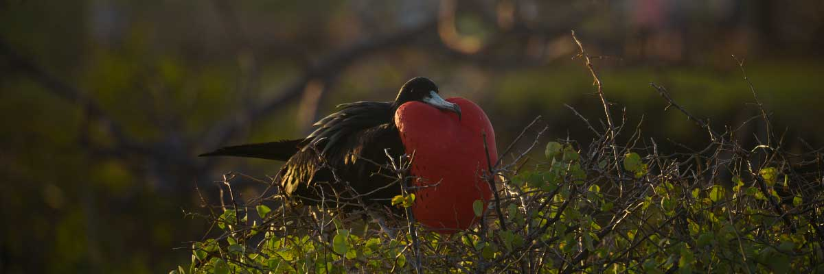

|  |  |
| --- | --- |
| **Trayecto:** | 1,2 km / 0,7 mi |
| **Nivel**: | 3 |
| **Actividades:** | CAMINATA,SNORKEL,PASEO EN ZODIAC,TABLA DE PADEL,KAYAK |

PM: BARRANCO

El Barranco se encuentra en la parte sur de la Bahía Darwin en la Isla Genovesa. Los acantilados que dan al mar están compuestos de lava muy frágil y fracturada, lo que lo convierte en el lugar ideal para que las tormentas petreles construyan sus colonias, lo que atrae a una importante población de lechuzas orejudas que cazan a las aves nidificantes. Los piqueros de patas rojas y los piqueros de Nazca son abundantes a lo largo del sendero. En la base de los acantilados se pueden ver focas de Galápagos descansando en áreas sombreadas, así como varias especies de aves marinas.

Experiencia de snorkel: Puedes hacer snorkel a lo largo de los acantilados donde hay muchos peces y grandes posibilidades de ver tiburones, rayas y leones marinos.

Anidando grandes fragatas, piqueros de patas rojas y de Nazca, lobos marinos de Galápagos, lobos marinos de Galápagos, gaviotas de lava y de cola bifurcada, garzas nocturnas de corona amarilla, pinzones terrestres de Genovesa, pinzones de cactus de Genovesa, sinsontes de Galápagos.

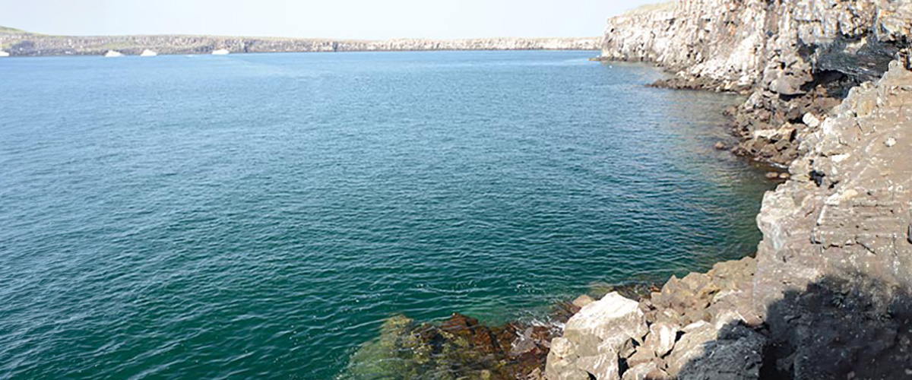

|  |  |
| --- | --- |
| **Alimentación**: | D/A/C |
| **Trayecto:** | 1,2 km / 0,7 mi |
| **Alojamiento**: | M/Y Bonita |
| **Nivel**: | 3 |
| **Actividades:** | CAMINATA,SNORKEL,PASEO EN ZODIAC,TABLA DE PADEL,KAYAK |

DÍA 4

AM: BAHÍA SULLIVAN

Esta caminata es un viaje para comprender el nacimiento de estas islas volcánicas. Caminarás en un flujo de lava de Pahoehoe muy bien conservado, lo que te brindará infinitas oportunidades para ver las delicadas texturas de estos tipos de lavas que solo aparecen en unos pocos lugares en todo el mundo. A simple vista, el paisaje árido parece completamente desprovisto de vida, pero busca cuidadosamente plantas pioneras, lagartijas de lava y pequeñas aves. En la costa, puedes encontrar pingüinos, pelícanos y ostreros.

Experiencia de snorkel: Tendrás la opción de nadar o hacer snorkel desde una playa de arena coralina o desde los botes auxiliares. Sumergirse bajo el agua es como viajar a otro mundo: si la tierra está casi desierta, el mar está lleno de vida, incluyendo grandes cardúmenes de peces, pingüinos de Galápagos, tiburones de arrecife, tortugas y rayas.

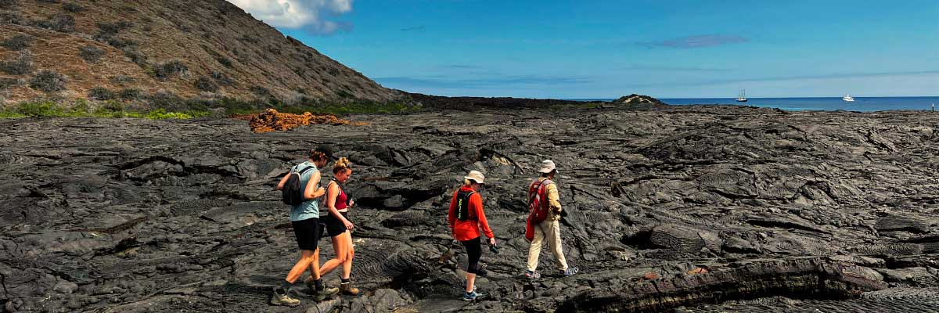

|  |  |
| --- | --- |
| **Trayecto:** | 2,2 km / 1,4 mi |
| **Nivel**: | 3 |
| **Actividades:** | CAMINATA,SNORKEL,PASEO EN ZODIAC |

PM: BARTOLOMÉ

Bartolomé es uno de los lugares más emblemáticos de Galápagos y uno de los pocos donde puedes ver pingüinos sin tener que desplazarte a las zonas remotas del oeste de Isabela y Fernandina. Obtendrá excelentes vistas de Pinnacle Rock, ubicada en el lado norte de la isla, justo al lado de una hermosa playa de arena color melocotón. La caminata hasta la cima de la isla es fantástica y te ofrecerá increíbles vistas de paisajes lunares con conos volcánicos dispersos. Desde esta perspectiva se pueden ver muchas islas, así como la bahía de Sullivan y la roca Pinnacle.

Experiencia de snorkel: Tendrás la opción de nadar o hacer snorkel desde la playa. Esta zona tiene una merecida reputación de ser uno de los mejores lugares para hacer snorkel en Galápagos, no sólo por sus aguas claras y tranquilas, sino también por la presencia de pingüinos, que son relativamente fáciles de encontrar mientras se practica snorkel, junto con una increíble diversidad de peces, coloridos invertebrados, leones marinos, tortugas, rayas y tiburones de arrecife.

Pingüinos de Galápagos, paisajes volcánicos, Roca Pináculo, piqueros de patas azules, garzas, lobos marinos, tiburones.

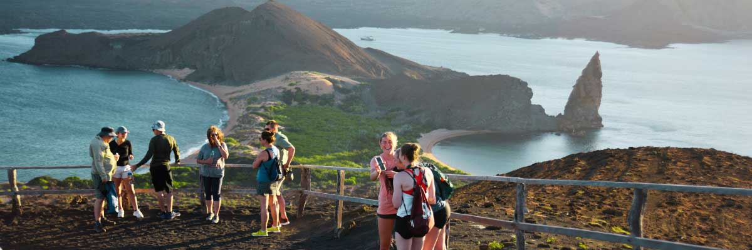

|  |  |
| --- | --- |
| **Alimentación**: | D/A/C |
| **Trayecto:** | 1,5 km / 0,9 mi |
| **Alojamiento**: | M/Y Bonita |
| **Nivel**: | 2 |
| **Actividades:** | CAMINATA,SNORKEL,PASEO EN ZODIAC |

DÍA 5

AM: SEYMOUR

Esta isla es hogar de grandes colonias tanto de fragatas magníficas como de fragatas grandes, y puedes verlas desplegando sus globos rojos para atraer a una hembra. Los piqueros de patas azules anidan en el suelo y realizan su famoso baile en las áreas abiertas, mientras que las gaviotas de cola bifurcada se posan en los bordes de los acantilados. Las iguanas terrestres son comunes tierra adentro mientras que sus primos marinos se calientan al sol en las rocas junto al mar, cerca de los leones marinos, que a menudo les gusta hacer surf en las olas.

Experiencia de caminata: Este lugar es realmente ideal para dar un paseo, ya que cuenta con una tremenda diversidad y cantidad de leones marinos de Galápagos, piqueros de patas azules, fragatas magníficas y grandes, iguanas terrestres y marinas, gaviotas de cola bifurcada, pardelas, pinzones de Darwin.

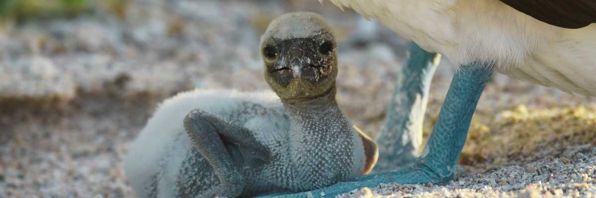

|  |  |
| --- | --- |
| **Trayecto:** | 1,4 km / 0,8 mi |
| **Nivel**: | 1 |
| **Actividades:** | CAMINATA |

PM: AEROPUERTO DE BALTRA (RETORNO)

Después de su visita, será trasladado al aeropuerto para su vuelo de regreso al Ecuador continental, concluyendo su inolvidable viaje a las Galápagos.



|  |  |
| --- | --- |
| **Alimentación**: | D/-/- |
| **Trayecto:** |  |
| **Alojamiento**: | M/Y Bonita |
| **Nivel**: | 1 |
| **Actividades:** | - |

GLOSSARIO

|  |  |  |
| --- | --- | --- |
| **Alimentación** | **Desayuno** | D |
| **Almuerzo** | A |
| **Cena** | C |
| **Dificultad de la caminata** | **Nivel 1** | Fácil |
| **Nivel 2** | Moderado |
| **Nivel 3** | Difícil |